# 地籍图可视化查询方法

## 查询网址：

## http://zwfw.hubei.gov.cn/webview/yslb/bdcdj/bdcdj.html

## 1、进入湖北政务网，首页选择不动产登记，选择咸宁市进入咸宁市不动产登记网上办事大厅



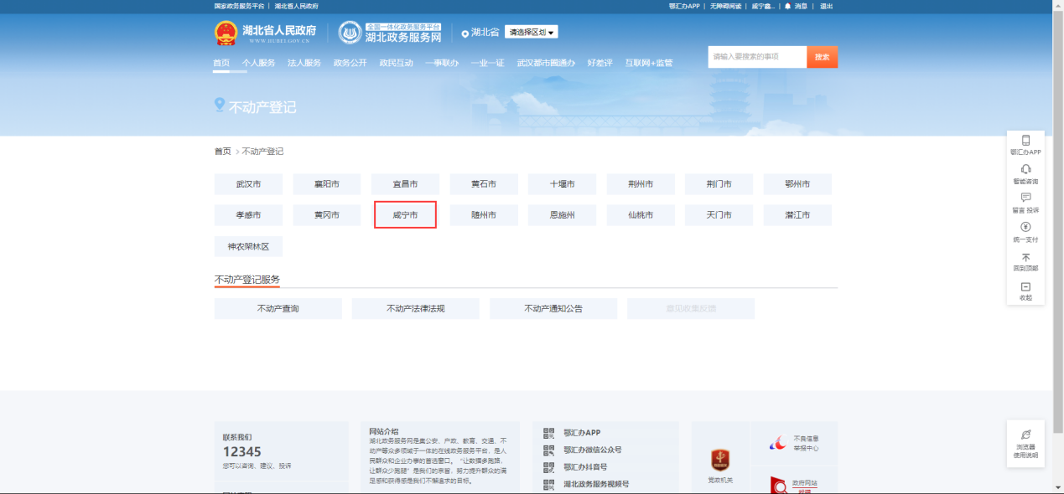

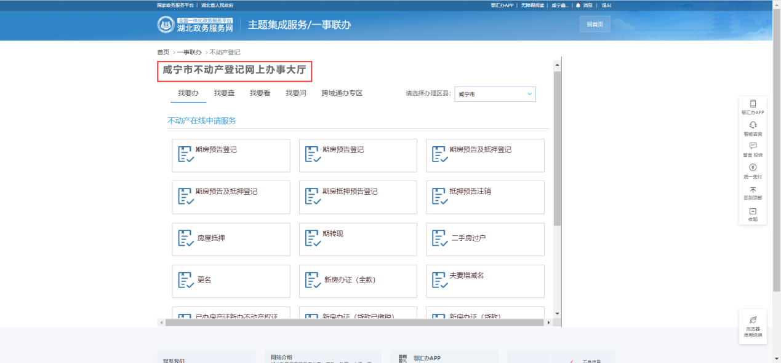

## 2、点击我要查，点击地籍图可视化查询，选择要查询的区县

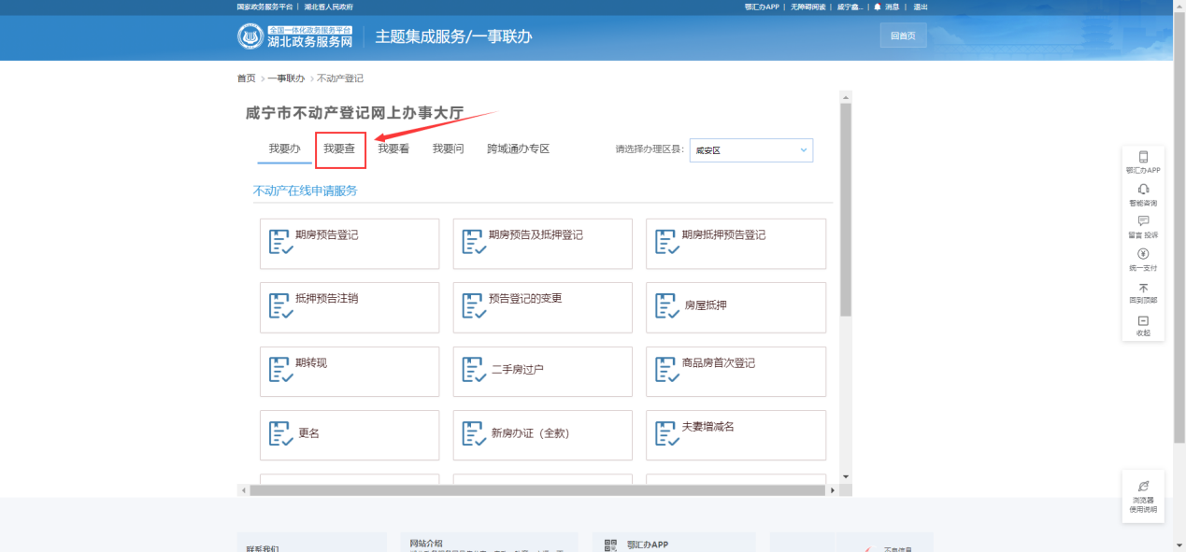

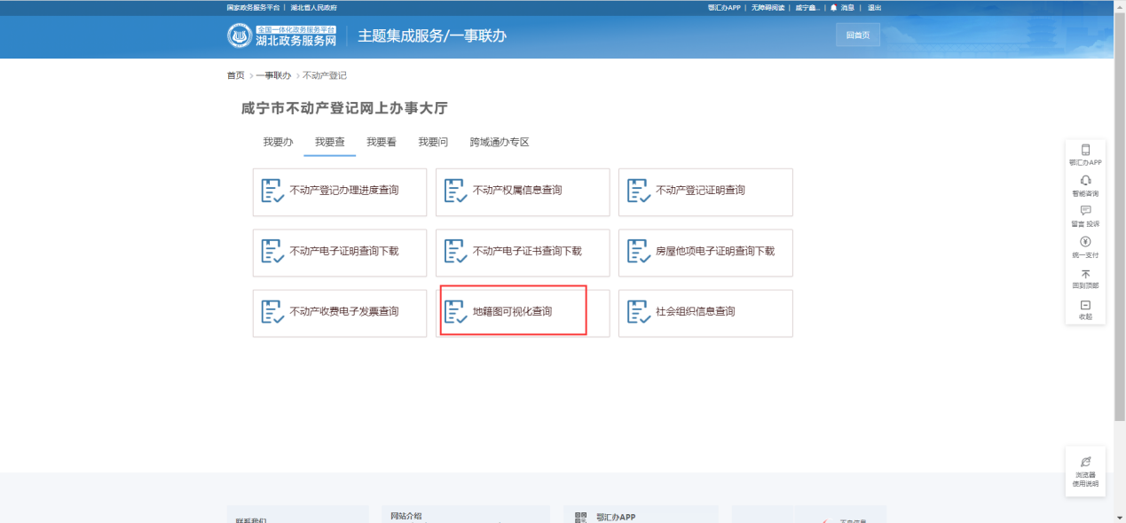

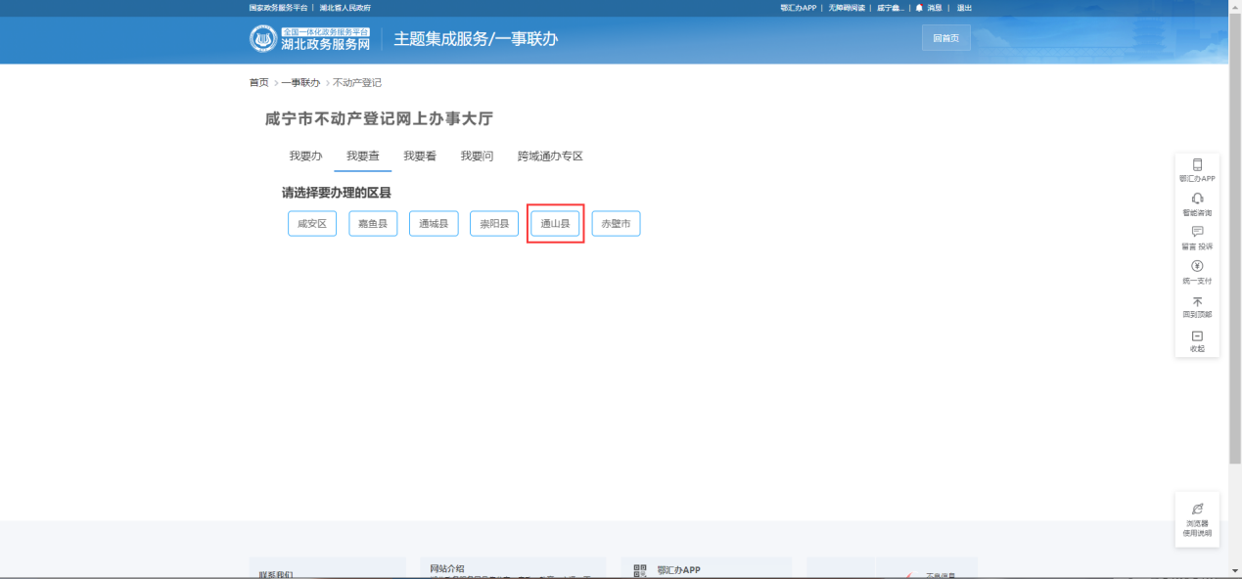

## 3、在房屋坐落内、不动产单元号内输入相应的查询信息，可对查询到的宗地和自然幢进行定位

